**История Дворца культуры**

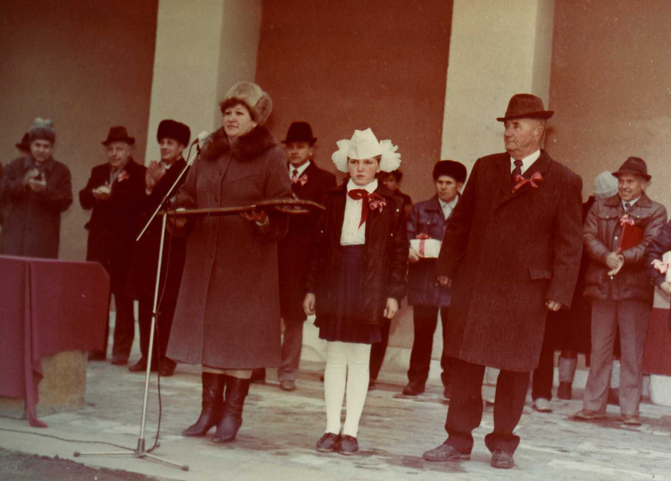 Неизгладимой памятью в жизни Верхнехавцев явился день 6 ноября 1987года, когда вознесся поистине колосс – Верхнехавский районный Дворец культуры, названный именем 70 -летия Октября.

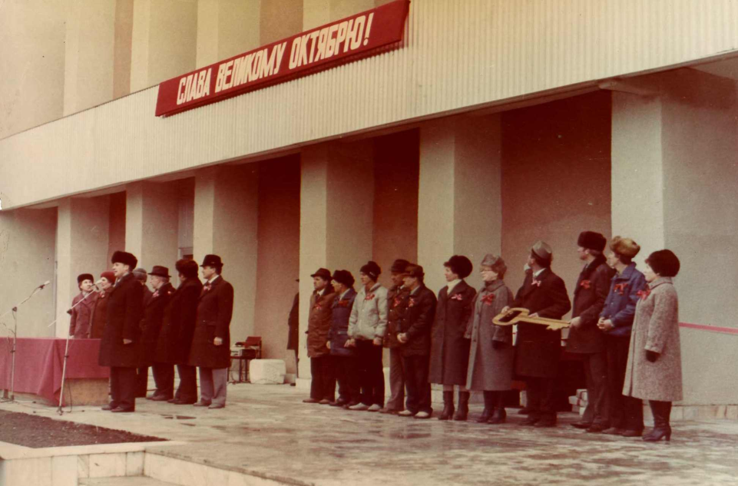Празднично и торжественно было в этот день. На открытие здания Дворца культуры пришли сотни верхнехавцев. Делегировали в Верхнюю Хаву в этот замечательный день своих представителей и все хозяйства нашего района. Все ждали высоких гостей из г. Воронежа - это первый секретарь обкома КПСС Кабасин Геннадий Сергеевич и начальник Управления культуры области Алесин Тихон Кондратьевич. Открытие здания Дворца культуры предоставили председателю райисполкома Шелестову С.Н. и первому секретарю райкома КПСС Вислогузову А.М., которые в своём выступлении рассказали кратко о строительстве данного объекта. Затем были выступления непосредственных участников в строительстве и сдаче данного учреждения культуры, а ими были представители ДСПМК, ДРСУ, комбинат строительных материалов.

Открытие районного Дворца культуры поистине явилось всенародной стройкой, в которой принимали участие все организации и учреждения райцентра. На торжественном открытии Верхнехавского районного Дворца культуры директору Сурковой Галине Николаевне вручили символический ключ от нового здания, которая пригласила всех присутствующих на праздничный концерт, где выступали участники художественной самодеятельности села Верхняя Хава и гости из города Воронеж - ансамбль «Воронежские девчата».

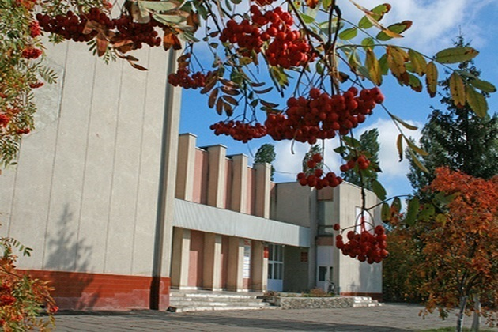 Вот так, почти 30 лет назад, зажглись огни Верхнехавского районного Дворца культуры.

По сей день Дворец радует нас своими мероприятиями и праздничными концертами. Для всех жителей Верхнехавского района открыты здесь двери. Кружки, клубы по интересам , а также любительские объединения постоянно в работе и в творческих поисках. За эти годы огромное количество детей и взрослых принимали участие в коллективах художественной самодеятельности, таких как народный детский хореографический ансамбль «В Хороводе», народный детский вокальный ансамбль «Светлячок», вокальный ансамбль «Рябинушка», вокальный инструментальный ансамбль « С пеней по жизни», кружок народного творчества лозоплетения «Ивушка» и другие.

**История Верхнехавской киносети**

В Верхнехавский район кино пришло в конце 30-х годов. Был построен кинотеатр, но в Великую Отечественную войну здесь находились боеприпасы, солевые склады и хранилась упряжь для лошадей.

В Верхней Хаве кино начали показывать в послевоенные годы. В 1949 году приняли первых киномехаников. А в начале 50-х годов в городе Воронеж открылась школа киномехаников. К нам в район стали направлять молодых специалистов.

В районном Доме культуры первый киномеханик Хатунцев Иван работал с 1950 по 1957 год. В 1957 году его сменил Воронини Борис Яковлевич. Он вернулся из рядов Советской Армии, окончил Воронежскую школу киномехаников и пришел работать в районный кинотеатр. С 1957 по 1993 год Воронин Б.Я. ездил на кинопередвижке в Мазу, 1-Васильевку. Последние годы работал реммастером.

В 1961 году, окончив школу киномехаников, пришел работать Сидоров Анатолий Алексеевич на Шукавскую киноустановку.

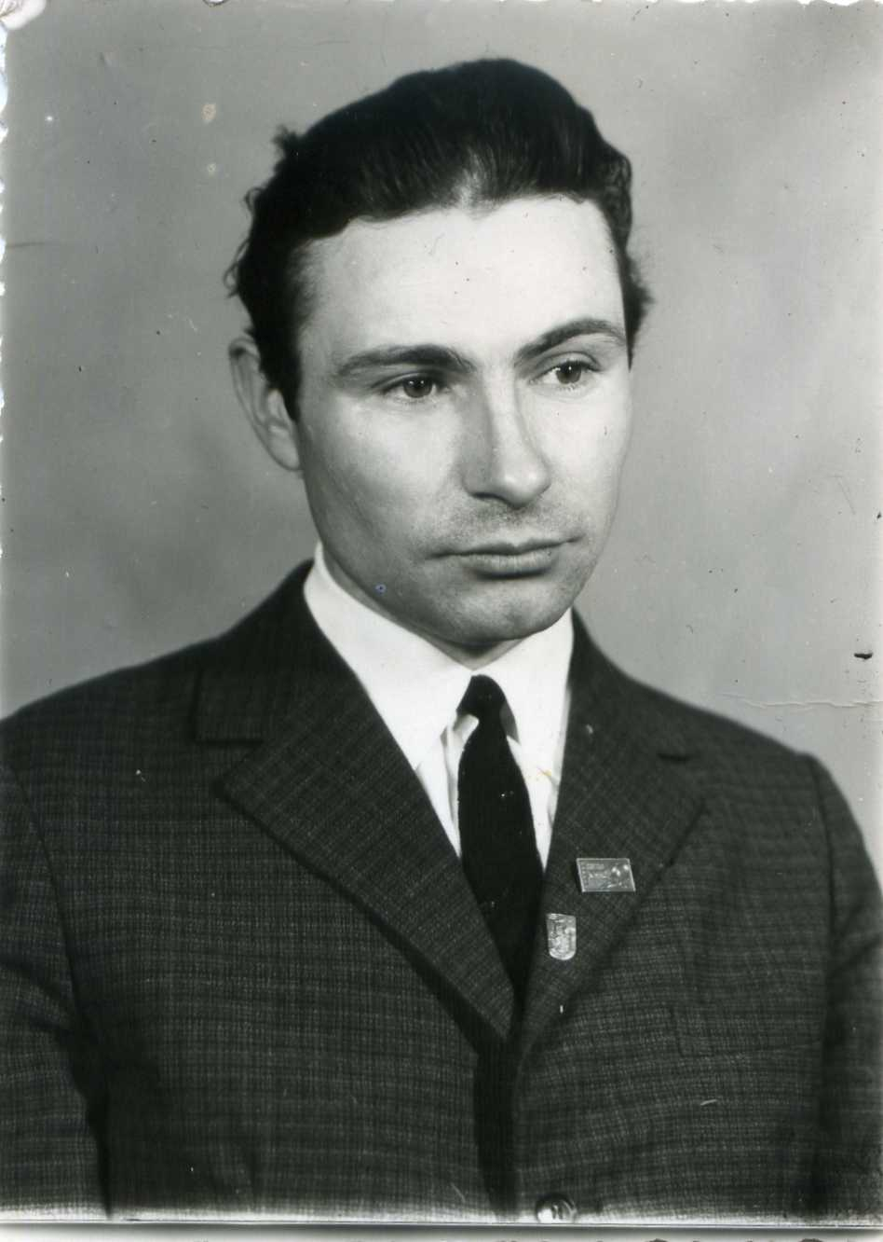В 1962 году, сразу после армии, пришел работать Афанасьев Валентин Петрович на Луговатскую киноустановку. Он параллельно работал на Сергеевской киноустановке.

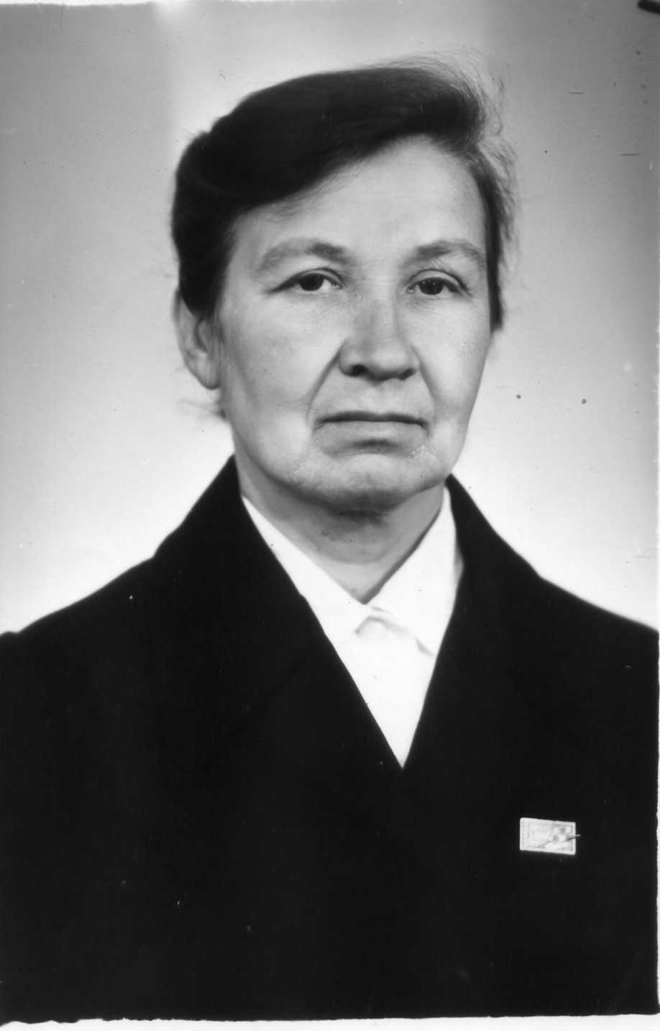В январе 1956 года был показан первый сеанс молодой девушкой – киномехаником Паневиной Варварой Васильевной. К нам она приехала из с.Тойда Аннинского района и так и осталась навсегда в с.Плавица. Вышла замуж, создала семью. В трудовой книжке была одна запись – киномеханик Верхнеплавицкой киноустановки. Вскоре окончила Ростовский кинотехникум.

В 1957 году в с. Нижняя Байгора, окончив Ростовский кинотехникум, приехала работать Мещерякова Александра Алексеевна.

До декабря 1963 года все киномеханики работали в Верхнехавском отделе культуры. С декабря 1963 года по апрель 1965 года наш район был переведен в Панинский. С апреля 1965 года, снова в Верхнехавском районе, дирекция киносети начала свою деятельность самостоятельно. Первым директором киносети был Иван Егорович Литвинов с 1965 по 1970 год. По 1978 год директором был Александр Степанович Новичихин.

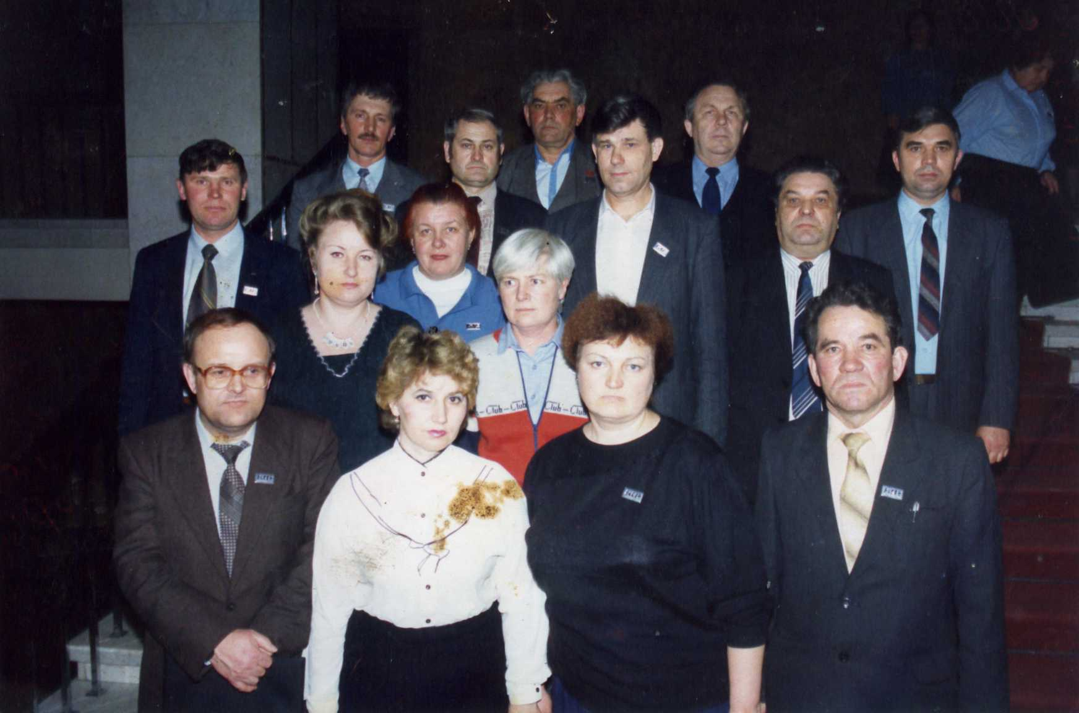С конца 60-х годов киносеть пополнялась стационарными киноустановками, строились клубы, поступало новое оборудование, получали новые машины для перевозки кинофильмов. С 1979 по 1992 год методистом в киносети работала Войнова Александра Николаевна (сейчас заведующая хозяйством во Дворце культуры).

Методист районной киносети Войнова Александра Николаевна на Кремлевском съезде кинопрокатных организаций г.Москва 1992 год.

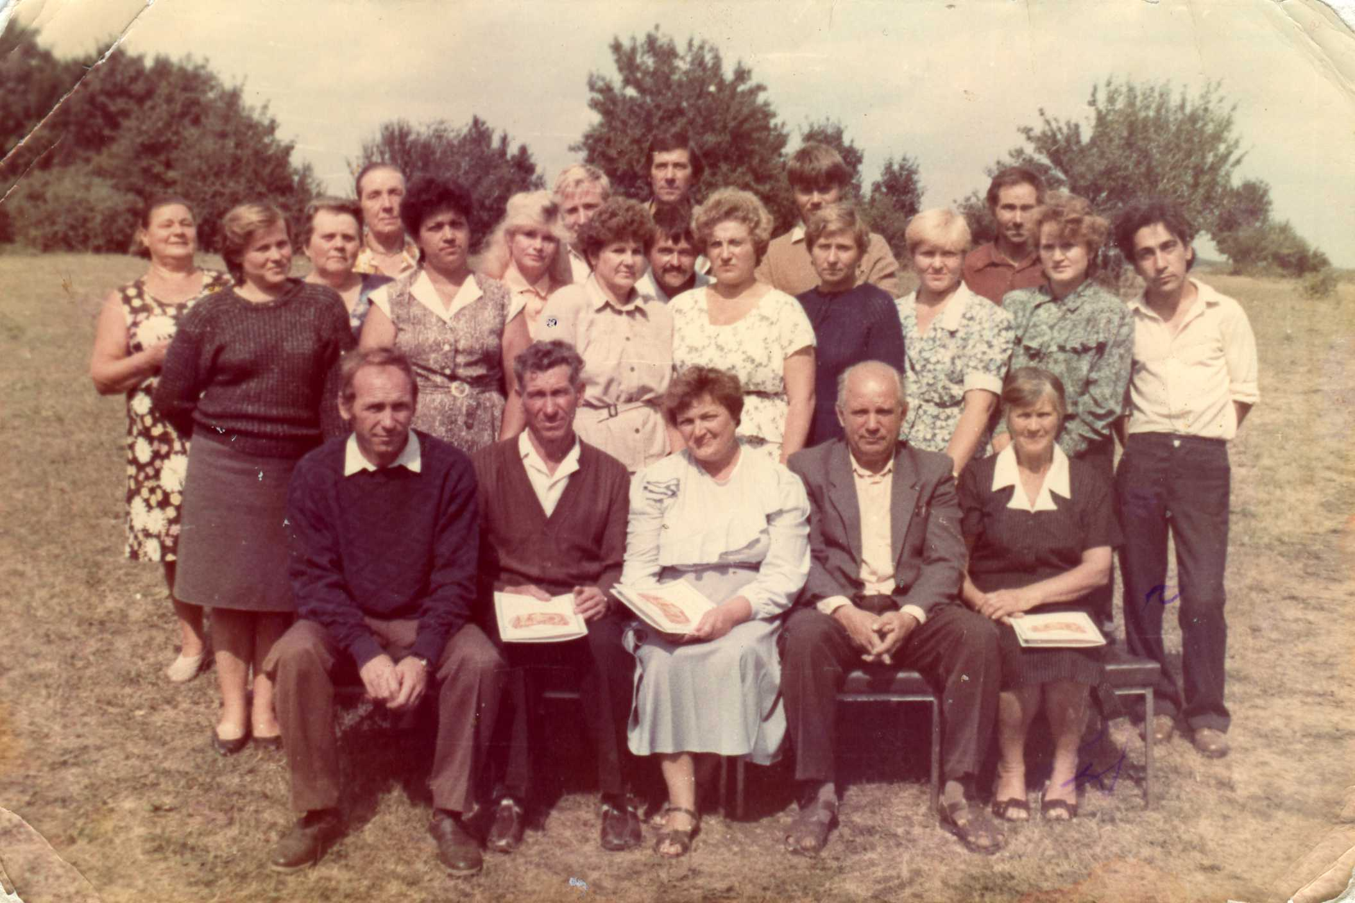Художником в киносети в те годы работала Шишкина Нина Алексеевна. Затем она долгие годы отработала художником-оформителем во Дворце культуры.

Работники районной Дирекции киносети на праздновании Дня Советского кино 1992 год

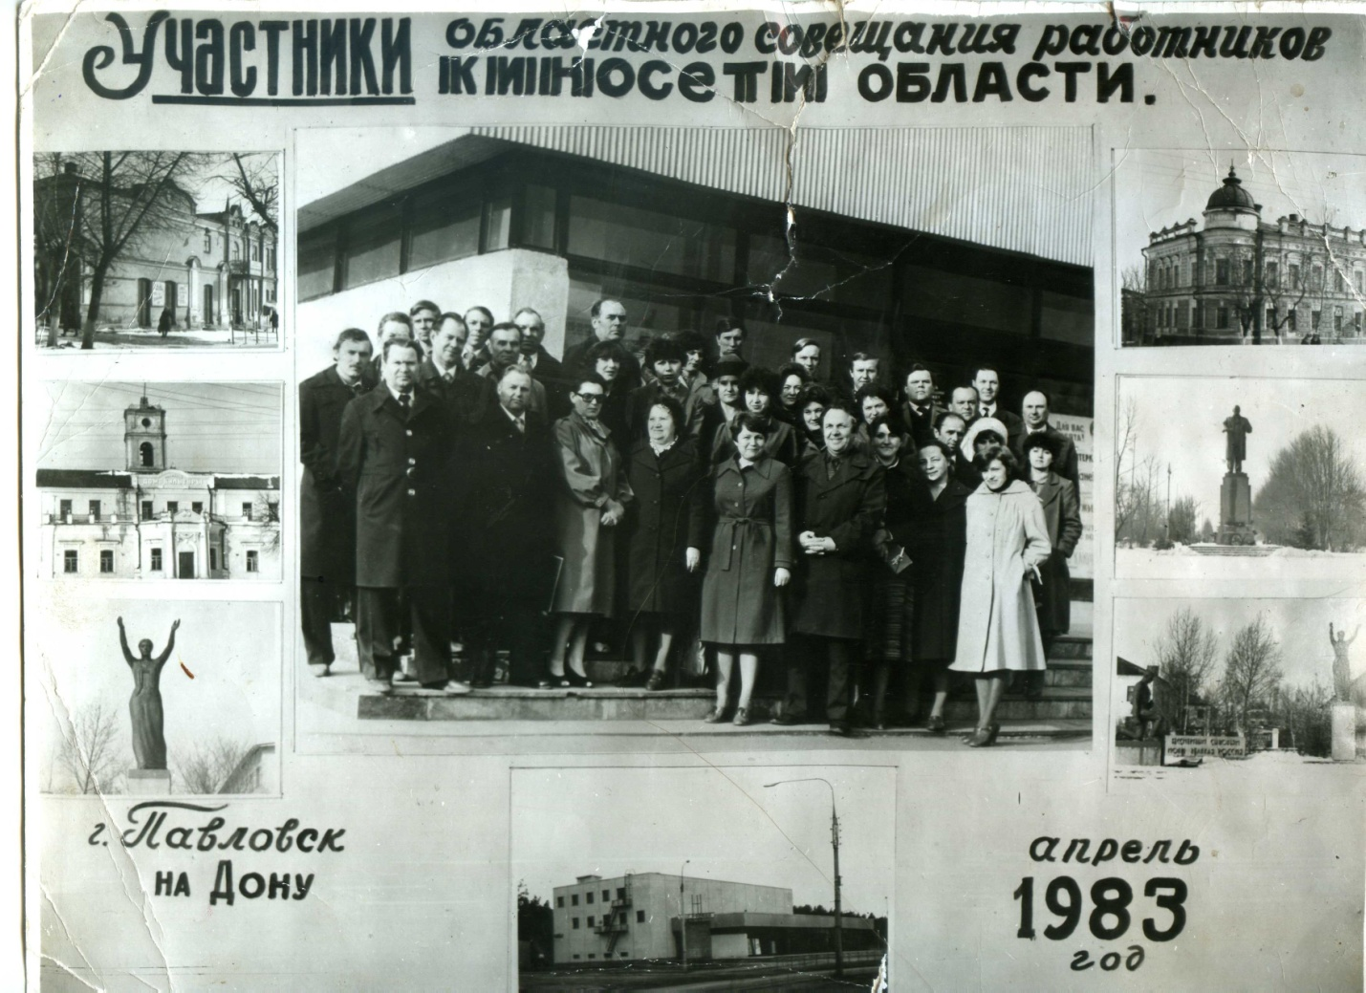

Директор Верхнехавской Дирекции киносети Щепковский Бронислав Владиславович на областном совещании работников киносети области в г.Павловске

В 1992 году киносеть объединили с отделом культуры и стал киноучасток при отделе культуры.

После 10-летнего перерыва кино снова вернулось в наш район. Кино является мощным и эффективным средством эмоционального воздействия на зрителя. Во время проведения мероприятий используются отрывки из художественных исторических фильмов, фильмы по патриотическому воспитанию молодежи.